Московский авиационный институт
(национальный исследовательский университет)

Факультет информационных технологий и прикладной математики

Кафедра вычислительной математики и программирования

Лабораторная работа №2 по курсу «Криптография»

«Коммуникация с другими пользователями посредством шифрования и расшифровки сообщений»

Студент: Ф.М. Шавандрин
Преподаватель: А.В. Борисов
Группа: М8О-308Б-19
Дата: 15.03.2022
Оценка:
Подпись:

Москва, 2022
Задача:
1. Создать пару OpenPGP-ключей, указав в сертификате свою почту. Создать её возможно, например, с помощью почтового клиента thunderbird, или из командной строки терминала ОС семейства linux, или иным способом.

2. Установить связь с преподавателем, используя созданный ключ, следующим образом:
2.1. Прислать собеседнику от своего имени по электронной почте сообщение, во вложении которого поместить свой сертификат открытого ключа.
2.2. Дождаться письма, в котором собеседник Вам пришлет сертификат своего открытого ключа.
2.4. Выслать сообщение, зашифрованное на открытом ключе собеседника.
2.5. Дождаться ответного письма.
2.6. Расшифровать ответное письмо своим закрытым ключом.

3. Собрать подписи под своим сертификатом открытого ключа.
3.0. Получить сертификат открытого ключа одногруппника.
3.1. Убедиться в том, что подписываемый Вами сертификат ключа принадлежит его владельцу - путём сравнения отпечатка ключа или ключа целиком, по доверенным каналам связи.
3.2. Подписать сертификат открытого ключа одногруппника.
3.3. Передать подписанный Вами сертификат полученный в п.3.2 его владельцу, т.е. одногруппнику.
3.4. Повторив п.3.0.-3.3., собрать 10 подписей одногруппников под своим сертификатом.
3.5. Прислать преподавателю свой сертификат открытого ключа, с 10-ю или более подписями одногруппников.
3. Подписать сертификат открытого ключа преподавателя и выслать ему.

Описание
Создание открытого и закрытого ключей, а также подписи сертификатов осуществлял с помощью утилиты gpg. Например, для того, чтобы создать сертфикат открытого ключа, необходимо использовать утилиту gpg с следующими флагами: gpg –full-gen-key (1). Далее нужно экспортировать свой ключ с помощью следующей команды: gpg -a -o <имя ключа> --export <сам ключ> (2). Для того, чтобы найти свой ключ и посмотреть собранные подписи, я использовал команду gpg –list-sigs (3). Чтобы подписать ключ собеседника, необходимо сначала импортировать его к себе с помощью команды gpg –import <ключ собеседника> (4) использовать команду gpg –sign-key <ключ собеседника> (5), а затем команду (2). Чтобы удостовериться, что мой сертификат подписан, использовал команду (4) и (3).

Результат работы
В приложенных ниже скринах я приложу информацию о том, сколько я собрал подписей, какое сообщение я зашифровал и отправил преподавателю и какое зашифрованное сообщение от преподавателя я получил.

Собранные подписи
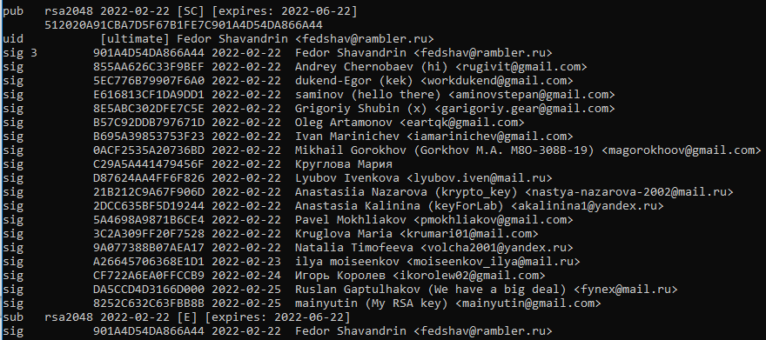
Моё сообщение преподавателю
Для шифрования сообщения воспользовался утилитой gpg со следующими флагами: gpg -e -r <ключ собеседника> <название файла с сообщением>.

Зашифрованное сообщение преподавателю
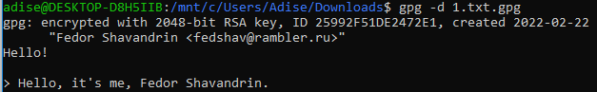
Для расшифровки сообщения использовал команду gpg -d <имя файла>.

Выводы
Выполнив вторую лабораторную работу №2 по курсу “Криптография”, я приобрёл навыки работы с утилитой gpg, которая предназначена для шифрования информации. В ходе выполнения лабораторной работы никаких трудностей не возникло. Подписи были собраны достаточно быстро. Как итог, данная лабораторная работа помогла мне приобрести знания о том, как шифруются сообщения, как пользователи общаются между собой и, в целом, работе с цифровыми подписями GPG.

